PÁGINA DE FIRMA DE CONSENTIMIENTO DE LOS PADRES TUTORES -
ENCUESTA DE ESTUDIANTES KCTC

.
.

Nuestra escuela administra la Encuesta de estudiantes de Kansas Communities That Care (KCTC) a los alumnos de 6.º, 8.º, 10.º, y 12.º grado. Esperamos que permita que su hijo(a) participe.

Acerca de la encuesta

- Esta valiosa herramienta nos ayuda a comprender los desafíos que enfrentan los estudiantes y cómo se comportan, sienten y piensan acerca de conductas problemáticas, como el uso de sustancias.
- Los conocimientos de los estudiantes ayudan a informar la planificación de programas de prevención y las solicitudes de subvenciones diseñadas para ayudar a los estudiantes a tener éxito.
  - Es completamente anónimo. No se pide a los estudiantes ninguna información que pueda identificarlos.
- Es voluntario. Su hijo(a) puede negarse a participar en la encuesta o saltarse preguntas que no quiera responder.  - La participación anual es importante, ya que ayuda a determinar la efectividad de los esfuerzos anteriores e informar los cambios del programa.  - Vea la encuesta en kctcdata.org/studentsurvey. Para obtener más información sobre las preguntas de la encuesta que nuestro distrito escolar administrará a los estudiantes, comuníquese con el administrador de su escuela, <<INSERT NAME OF PRINCIPAL>> en <<INSERT CONTACT INFORMATION OF PRINCIPAL>>. | 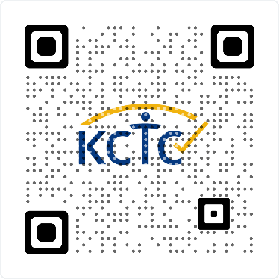  Vea el Consentimiento informado de los padres tutores  kctcdata.org/guardian-informed-consent

GRACIAS POR DEVOLVER EL FORMULARIO A CONTINUACIÓN ANTES DEL <<insert date>>.

 | 1. MARQUE UNO .
❑ | Sí, doy permiso para que mi hijo(a) participe en la Encuesta de estudiantes KCTC.
❑ | No, no doy permiso para que mi hijo(a) participe en la Encuesta de estudiantes KCTC.
 | 2. FIRME AQUÍ . .

Firma del padre tutor Nombre del padre tutor

Nombre de alumno Fecha

La encuesta es proporcionada por el Kansas Department for Aging and Disability Services, Behavioral Health Services Commission, y administrada por el Greenbush - The Education Service Center, Research and Evaluation.
SEKESC IRB STUDY #2024-06 Revised March 2024

